|  |
| --- |
|  |
| ALINX黑金开发板配套教程 |
| **VCU H264/H265编解码** |
| 版本：V1.01 |
| Copyright ©2012-2022 芯驿电子科技(上海)有限公司 |
|  |

|  |
| --- |
| ALINX.png |

目录

第一章 教程环境介绍 3

第二章 视频解码 3

2.1 VCU简介 3

2.2 实验介绍 3

2.3 运行程序 3

2.4 代码分析 3

第三章 视频编码 3

# 环境介绍

## VCU简介

VCU，即Video Codec Unit。这是一个H264/H265视频编解码处理模块。最大支持3840x2160@60fps的视频同时进行编解码。

该模块一般集成在UltraScale+MPSOC的EV系列中。位于PL端，需要通过axi接口与PS进行交互。

# 程序运行准备

## 制作sd卡

1. 将sd卡连接至ubuntu虚拟机中

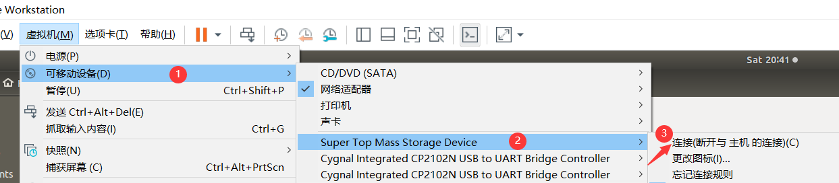

1. 打开Disk工具

在ubuntu中，按win键，在出现的输入框中，输入disk后点击如下箭头所指图标

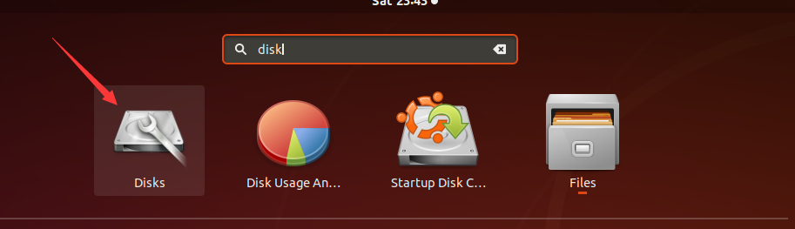

1. 选择如下U盘后，如果已经有分区，可以点下图中”-”按钮，删除原有分区

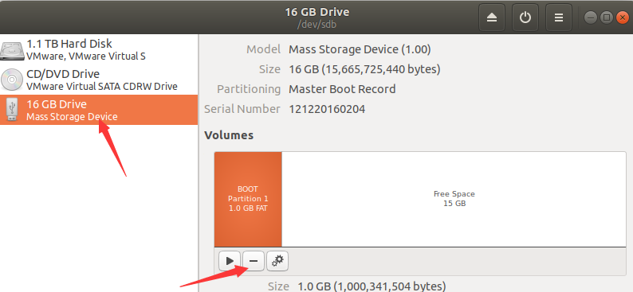

1. 创建分区

点击图中“+”号按钮，添加一个1G的分区

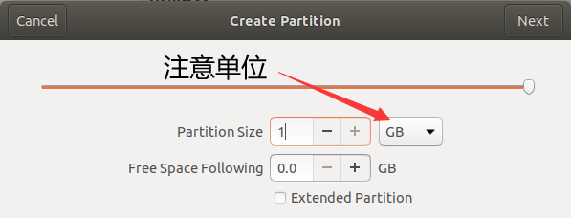

点击Next按钮，在下面界面中，设置分区名为BOOT，默认为FAT分区

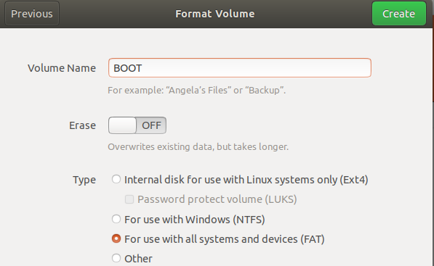

点击Create，等待初始化完成

1. 创建第二个根文件系统分区

与上述创建过程类似，将余下的U盘空间创建名为ROOTFS，格式为Ext4的分区

1. 挂载新创建的文件系统

上述分区创建完成后，打开一个文件夹，在侧边栏上，可以看到新创建的分区

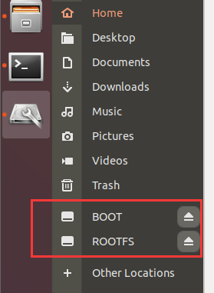

鼠标分别点击这两个盘符，则系统将会自动挂载这两个分区

1. 拷贝BOOT文件

将run_file/BOOT文件夹下内容，拷贝入SD卡的BOOT目录

1. 解压文件系统至ROOTFS

鼠标点击ROOTFS，进入ROOTFS文件夹

将run_file/rootfs.tar.gz拷贝至该目录

鼠标右键，再弹出中的菜单中选择如下项，打开一个终端

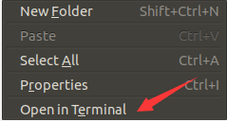

在终端中输入如下命令，解压文件

|  |
| --- |
| tar -zxvf rootfs.tar.gz |

1. 等待SD卡写入完成

上述命令执行完成后，关闭终端。点击如下图所示按钮，当这两个盘符消失后，即可拨出U盘

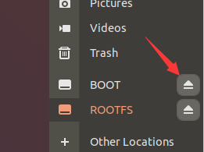

## 连接dp显示器

## 打开串口终端连接板卡debug口

## 登录进入系统

# 视频编解码

## gst命令解码示例

这里将调用vcu的解码单元，播放视频文件h264_720.mp4，并将其显示至dp显示器。

1. 进入视频文件所在目录
2. 输入如下命令

|  |
| --- |
| gst-launch-1.0 uridecodebin uri=File:///media/sd-mmcblk1p1/h264_720P.mp4 ! queue max-size-bytes=0 ! videoconvert ! kmssink bus-id=fd4a0000.zynqmp-display fullscreen-overlay=1 |

此时可以看到dp显示器显示的视频画面，如果显示器支持，可以将视频替换成其它分辨率的视频

## gst命令编码示例

这里将同时用到编解码单元，首先捕获usb摄像头数据，将其编码成H264流，将其通过UDP发送至127.0.0.1(本地)，端口为5000。再通过一组命令，将该网络流接收并解码，最后显示至DP显示器。

需要注意，usb摄像头的格式是否支持yuyv 4:2:2格式，如果不支持，需要相应调整为支持的参数。

1. 输入解码显示命令

|  |
| --- |
| gst-launch-1.0 udpsrc port=5000 buffer-size=10000000 caps="application/x-rtp, media=video, clock-rate=90000, payload=96, encoding-name=H264" ! rtph264depay ! h264parse ! video/x-h264, alignment=nal ! omxh264dec low-latency=1 ! kmssink bus-id=fd4a0000.zynqmp-display fullscreen-overlay=1 & |

1. 输入捕获摄像头并编码命令

|  |
| --- |
| gst-launch-1.0 -v v4l2src device=/dev/video0 ! video/x-raw,format=YUY2,width=1280,height=720 ! videoconvert ! omxh264enc num-slices=16 gop-length=1000 periodicity-idr=1000 control-rate=low-latency prefetch-buffer=true target-bitrate=20000 gop-mode=low-delay-p qp-mode=auto ! video/x-h264, alignment=nal ! rtph264pay ! udpsink buffer-size=10000000 host=127.0.0.1 port=5000 max-lateness=-1 qos-dscp=60 async=false max-bitrate=120000000 -v |